Task run_phase:

1. Start
2. 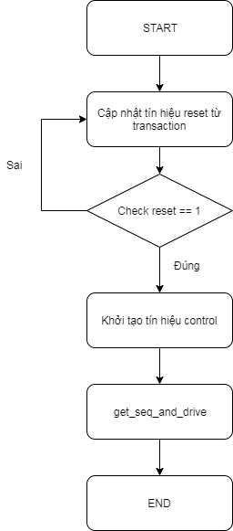Cập nhật tín hiệu reset

S0

1. Kiểm tra tín hiệu reset, nếu reset == 0 thì quay lại bước 1, ngược lại thì chuyển tới bước 3
2. Khởi tạo tín hiệu control:

+ cipher_en <= 0

S1

+ chain_en <=0

1. Task get_seq_and_drive(sẽ được mô tả bên dưới)
2. END

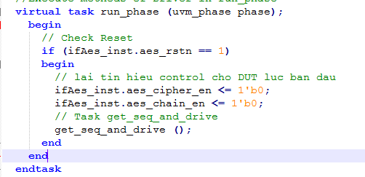

S3

S2

S4

S5

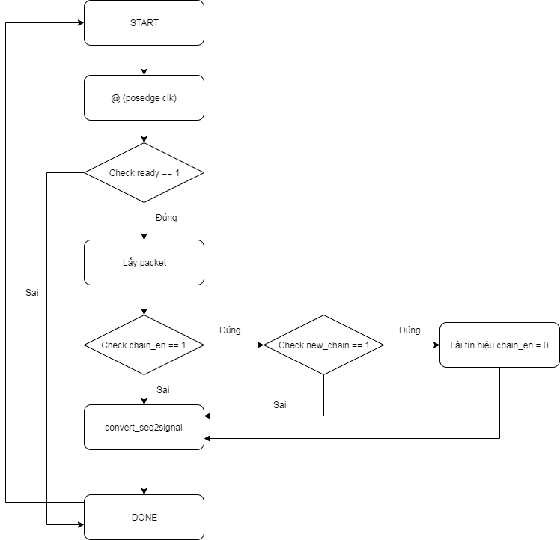Task get_seq_and_drive:

1. START
2. Đợi tới cạnh lên của clock tiếp theo

S0

1. Kiểm tra tín hiệu ready từ DUT, nếu bằng 0 thì chuyển tới bước 6 ngược lại thì chuyển tới bước 3.
2. Lấy 1 packet.

S1

1. Kiểm tra tín hiệu chain_en

+ Nếu chain_en bằng 0 thì chuyển tới bước 5.

+ Nếu chain_en bằng 1 thì kiểm tra tín hiệu new_chain, nếu new_chain = 0 thì chuyển tới bước 5, ngược lại nếu chain_en = 1 thì lái tín hiệu chain_en xuống 0 và chuyển tới bước 5.

S2

1. Task convert_seq2signal.
2. DONE chuyển sang bước 0.

S3

S4

S5

S6

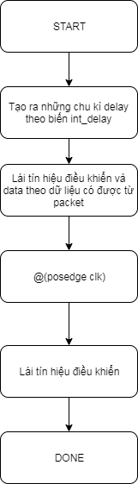Task convert_seq2signal:

1. Start
2. Biến int_delay sẽ được gán từ userTransaction.aes_blockDelay và từ đó ta sẽ tạo ra những chu kì delay cho giai đoạn IDLE
3. Bước này ta sẽ bắt đầu lái tín hiệu điều khiển và data theo packet. Ta sẽ lái trong vòng 1 chu kì
4. Đợi tới chu kì tiếp theo, kết thúc giai đoạn START
5. Bắt đầu giai đoạn BUSY, ta sẽ lái 2 tín hiệu điều khiển cipher_en, decipher xuống 0.
6. DONE